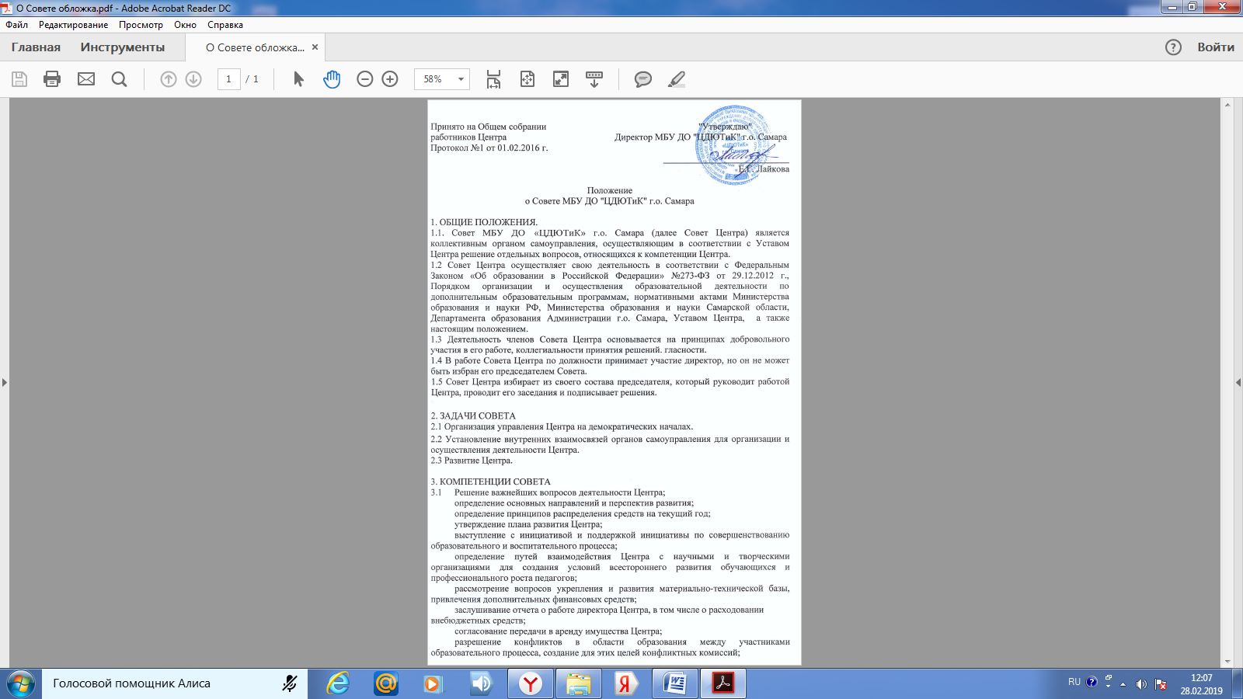
принятие локальных актов, регламентирующих деятельность Центра,
не являющуюся образовательной;
иные вопросы, прямо отнесенные к компетенции Совета Центра действующим законодательством, Уставом и локальными нормативными актами Центра.
3.2. Совет Центра вносит директору Центра предложения в части:
- материально-технического обеспечения и оснащения образовательного процесса, оборудования помещений Центра (в пределах имеющихся средств);
- организации участия обучающихся в смотрах, соревнованиях, конкурсах, фестивалях, профильных сменах и т.п.;
- соблюдения прав и свобод обучающихся и работников Центра;
- обеспечение санитарно-гигиенического режима.
3.2.4. Участвует:
- в принятии решения о создании в Центра общественных (в том числе детских и молодежных) организаций (объединений), а также может запрашивать отчет об их деятельности; -, ,
- в разработке программ или планов развития учреждения;
- в принятии решения об оказании мер социальной поддержки обучающимся и работникам Центра из средств, полученных Центра от при носящий доход деятельности и иных внебюджетных источников.
3.3. Регулярно информирует участников образовательного процесса о деятельности Совета Центра и принимаемых решениях.

4. ОРГАНИЗАЦИЯ ДЕЯТЕЛЬНОСТИ СОВЕТА ЦЕНТРА.
4.1. Организационной формой работы Совета являются заседания, которые проводятся не реже одного раза в полугодие. Инициативой внеочередного созыва Совета Центра обладают его председатель, директор Центра, а также не менее 3-х членов его состава.
4.2. На заседании может быть решен любой вопрос, отнесенный к компетенции , "
Совета Центра.
4.3. На первом заседании Совета Центра избираются председатель и секретарь.
4.4. Решения Совета Центра являются правомочными, если на его заседании присутствовало не менее 2/3 (двух третей) состава и за них проголосовало не менее 2/3(двух третей) присутствующих. Процедура голосования определяется Советом Центра. Решения Совета Центра, принятые в пределах его полномочий, являются обязательными для работников Центра и всех участников образовательного процесса.
4.5. Для осуществления своих функций Совет Центра вправе:
• приглашать па заседание Совета Центра любых работников Центра не нарушая трудового законодательства и осуществления образовательного процесса, для получения разъяснений, консультаций, заслушивания отчетов по вопросам, входящим в компетенцию .Совета Центра;
• запрашивать и получать от директора Центра информацию, необходимую для осуществления функций Совета Центра, в том числе в порядке контроля за реализацией решений Совета Центра.

5. ДОКУМЕНТАЦИЯ И ОТЧЕТНОСТЬ.
5.1. Заседания Совета Центра протоколируются. Протоколы подписываются председателем.
5.2 Протоколы Совета Центра включаются в номенклатуру дел Центра и хранятся в Центре.

